# Beleggen op basis van steunlijnen en MACD

MACD loopt wat achter de feiten aan maar is bij een niet-zijwaartse markt een betrouwbare indicator. Het is niet altijd mogelijk om tevoren te bepalen of je in een zijwaartse markt zit of niet. De vraag is welke instrumenten hiervoor zinvol zijn. In een zijwaartse markt kun je met de MACD niks verdienen. In een uptrend of downtrend is de MACD in combinatie met steunlijnen een geweldig middel om winstgevend te beleggen.

## Na een flinke correctie

Na een flinke correctie werkt de MACD goed: we hebben dan zéker geen zijwaartse markt.  
  
Zie het volgende voorbeeld.  
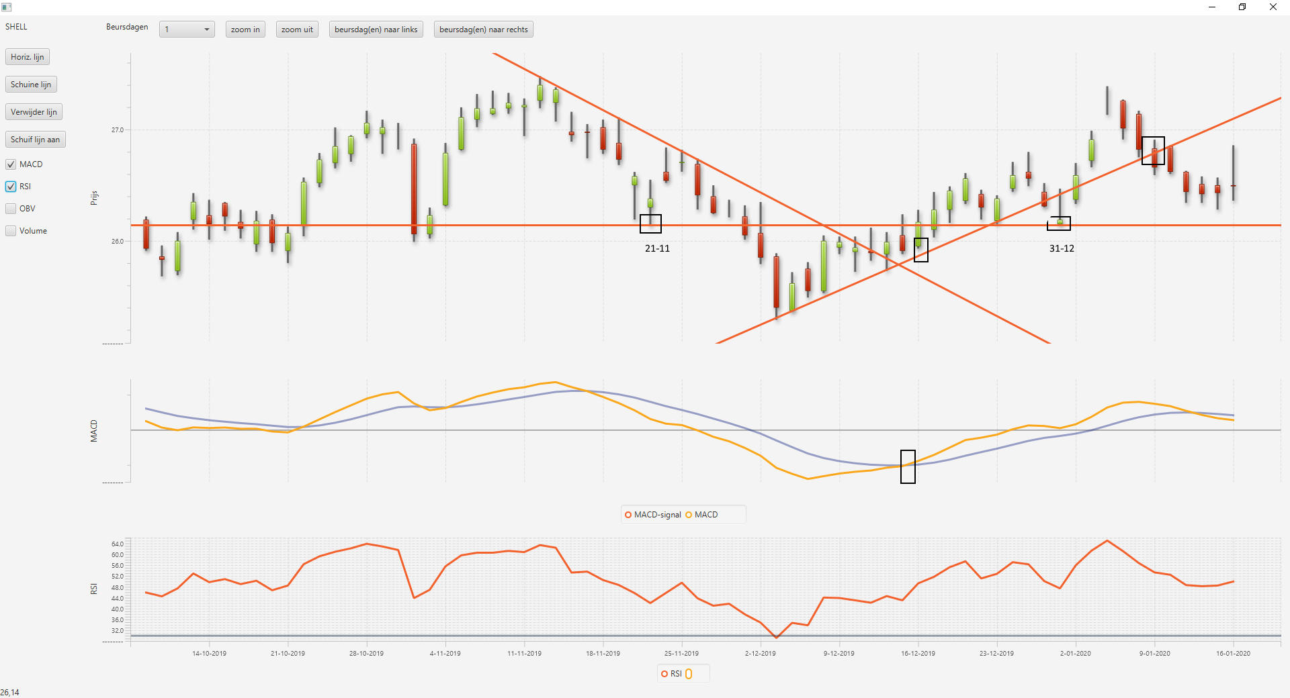  
zoeken naar geschikt koopmoment  
Na een correctie wachten op MACD koopsignaal. MACD moet eerst hebben gebodemd.  
Tot die tijd de weerstandslijn blijven bijstellen. Zie grafiek. Zowel doorbreken van de weerstandslijn als MACD koopsignaal vinden vlak na elkaar plaats. MACD zou tot kopen hebben geleid op 25,95 op 16 januari.

RSI geeft iets eerder een koopsignaal, op 4 december. Zou tot een koop hebben geleid op 25,71 (stoplimit koopopdracht) op 5 december met stoploss op 25,37. Momentum zou een goed instrument zijn maar die zit nog niet in het pakketje.

zoeken naar geschikt verkoopmoment  
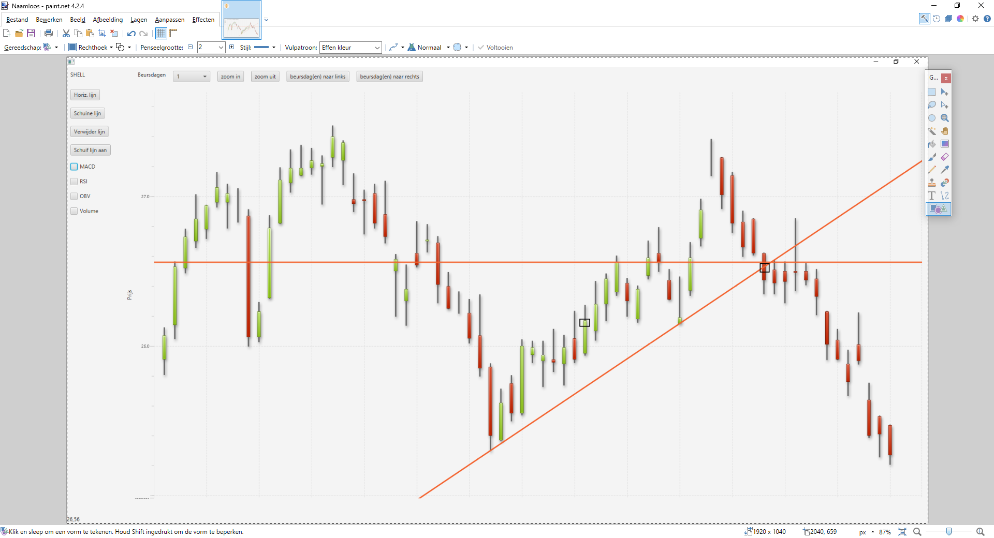  
De steunlijn die was ontstaan bij het aankoopmoment was op 31-12-2019 doorbroken – dan is nog lang niet het maximum uit het herstel gehaald.

Horizontale steun hanteren voor bodem van 21 nov op 26,14 ws een betere stoploss was geweest, de verkoop op basis van doorbreken van de steunlijn op 31-12 was dan niet doorgegaan want daar was de bodem gelijk aan 26,15. Na het overleven van deze stoploss kun je dan de oplopende steunlijn bijstellen. Het is dan wel balanceren op een slap koord wat stop loss betreft.

Verkoop op de piek was het mooist geweest, rond de 27 euro. Met de huidige instrumenten kan ik niet tijdig op deze piek reageren, er gaat helaas geen bel wanneer de koers het hoogst is.Bij wachten het aankoopmoment maakt keuze tussen RSI en MACD voor de prijs niet veel uit

Koopmoment RSI – 25,77 5 dec  
Koopmomoent MACD - 25,95

Oplopende bijgestelde steunlijn neerwaarts doorbroken 26,56 – winst rond de 1,5 euro.  
Ongeveer tegelijk met MACD verkoopsignaal, 26,50.

Voor wat betreft het verder ontwikkelen van het pakketje is de vraag: is het niet handiger om óók de andere indictoren mee te nemen alvorens de sprint in te gaan voor het retro beleggen? De momentum indicator leek erg handig te zijn.

|  |
| --- |
| *Hier is direct je antwoord: momentum er snel in gebouwd:*  *\ Het maakt in dit geval niet uit. Ook bij momentum kom ik op eindedag 14 januari een verkoopsignaal tegen en volgt verkoop op 15 januari. ZOwel MACD als momentum leiden tot aankoop op dezelfde datum met signaal eindedag 16 december. Wel leuk dat momentum er nu ook in zit.* |
| *Het maakt in dit voorbeeld niets uit. Ook bij momentum kom ik op eindedag 14 januari een verkoopsignaal tegen en volgt verkoop op 15 januari. ZOwel MACD als momentum leiden tot aankoop op dezelfde datum met signaal eindedag 16 december. Wel leuk dat momentum er nu ook in zit en fijn om te weten dat lijnen, MACD en momentum tot dezelfde resultaten leiden.* |

Shell is overigens veel zwakker geweest dan de meeste AEX fondsen en was na de correctie begin december 2019 om die reden geen goede kandidaat om long in te gaan. Na 14 januari zakte het fonds inderdaad pijlsnel naar rond de 23,50, dat is een verschil van tien procent vergeleken het verkoopmoment rond 15 januari. Fondspicking is uiteraard uiterst belangrijk voor een goed resultaat.